Глава 6
МНОГОЧАСТОТНЫЕ

СИСТЕМЫ СИГНАЛИЗАЦИИ

Sic volo, sicjubeo, sit pro ratione vuntas!, лат.
(Так я хочу, так велю, вместо довода пусть будет моя воля!)
Ювенал. «Сатиры»
6.1. СИГНАЛИЗАЦИЯ «ИМПУЛЬСНЫЙ ЧЕЛНОК»
До середины 60-х годов основным типом станций на телефонных сетях Советского Союза были декадно-шаговые АТС. Особенностью их является то, что управление процессом установления соединения осуществляет вызывающий абонент посредством набора номера, т.е. «прямое управление».
В то же время шведские координатные системы фирмы Л.М. Эрикссон и немецкие релейные АТС типа ESK. фирмы Сименс уже использовали многочастотную регистровую сигнализацию R2, являвшуюся одним из наиболее блестящих технических решений того времени. Этот протокол предусматривает челночную передачу прямых сигналов на частотах 1380, 1500, 1620, 1740, 1860 и 1980 Гц и обратных сигналов на частотах 540, 660, 780, 900, 1020 и 1140 Гц. Название этого способа возникло из-за аналогии с прямыми и обратными движениями ткацкого челнока. Более подробно протокол R2 будет рассмотрен в главе 9.
При создании первой советской координатной АТС было решено использовать для передачи адресной информации тот же челночный принцип многочастотной сигнализации. Но реализация протокола R2 в полном объеме показалась дорогой, и, чтобы не делать 12 различных частотных фильтров, советские конструкторы отклонили идею использования различных частот в прямом и обратном направлениях и, следовательно, отклонили процедуру «рукопожатия», обеспечивающую высокую надежность протокола R2.
Вместо этого были выбраны одинаковые для прямого и обратного направлений частоты, используемые в других рекомендованных ITU-T протоколах сигнализации №5 и R1, также рассматриваемых в главе 9 данной книги. При этом логика обмена сигналами не соответствовала протоколу R1 и более тяготела к протоколу R2. Мотивация этого системного решения сформулирована задолго до возникновения самой телефонии и приведена в качестве эпиграфа к данной главе.
В появившемся таким образом гибридном протоколе сигнализации запрос и ответ должны быть разделены во времени, так как они используют одинаковые частоты. Протокол получил название «многочастотный импульсный челнок», хотя не менее распространено более остроумное фольклорное наименование этого протокола «R полтора» или «R1.5».
Идея протокола R1.5 (протокола многочастотной сигнализации методом «импульсный челнок») следующая. Каждый сигнал является комбинацией частот кода «2 из 6» с постоянным весом. Количество сигналов в каждом направлении определяется числом сочетаний из 6 различных частот по 2, что вычисляется по следующей формуле при т=6, п=2:
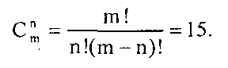
Таким образом, всего имеется 15 комбинаций. В состав каждого сигнала входят две из шести следующих частот:
f₀ - 700 Гц; f₁, = 900 Гц; f₂ = 1100 Гц;
f₄= 1300Гц; f₇= 1500Гц; f₁₁,= 1700Гц.
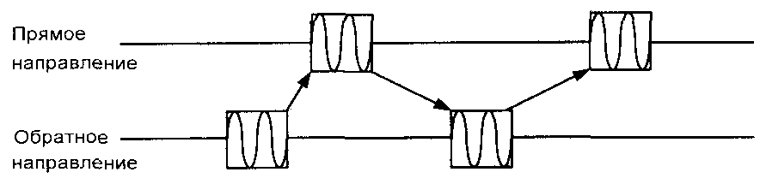
Рис. 6.1. Регистровая сигнализация методом «импульсный челнок»
Длительность сигнала составляет 45+5 мс.
Протокол относится к самопроверяющимся и предусматривает возможность повышения надежности передаваемой информации. Почти любому сигналу в обратном направлении отвечают сигналы в прямом направлении, как показано на рис.6.1. Если имеется какое-либо сомнение в отношении принятого сигнала, запрашивается повторение ранее переданного сигнала, принятого с искажениями. Количество таких запросов ограничивается либо количеством возможных попыток, либо посредством таймера. Пример сценария обмена сигналами в случае обнаружения искаженных сигналов показан на рис. 6.2.
Тем не менее вскоре стало понятно, что довольно затруднительно создать устройства, обеспечивающие в существующих на реальных сетях условиях такое же надежное функционирование протокола R1.5, как это имеет место для протокола R2. Это и до сих пор весьма трудно разрешаемая задача, потому что условия на сетях радикально не изменились, и, хотя обмен информацией имеет место при отсутствии разговорных токов, тем не менее шумы, ложные сигналы и помехи, производимые коммутационными элементами электромеханических АТС, могут значительно влиять на процесс надежного обмена сигналами.
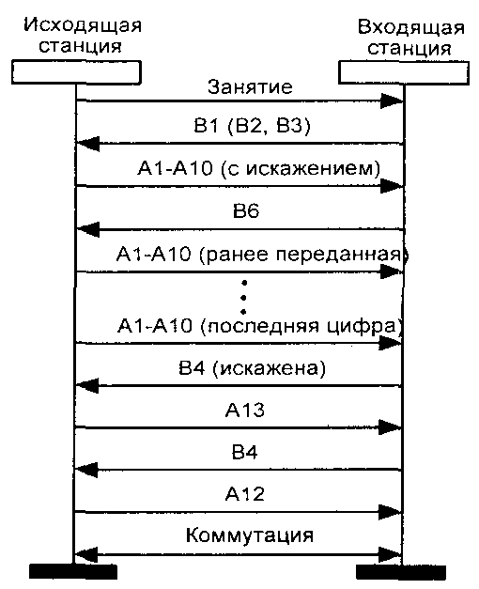
Рис. 6.2. Искажение сигнала во время установления соединения к свободному абоненту
Более того, существующая аналоговая сеть требует распознавания сигналов в широком диапазоне уровней. Следует учитывать различные затухания на разных частотах: две частотные составляющие могут иметь различные уровни, определенные передачей сигналов по физическим цепям. Диапазон приема различных частотных составляющих показан на рис.6.3. Комбинация частот может сопровождаться искажением сигнала с частотными составляющими, принадлежащими к многочастотному
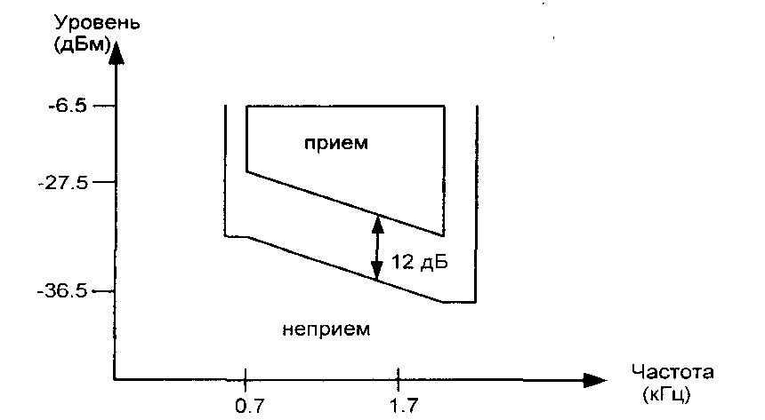
Рис. 6.3. Диапазон приема частотных составляющих
коду, с уровнями ниже 15 дБ. Реле некоторых станций могут имитировать импульсы двухчастотных сигналов продолжительностью до 16 мс. Все это не должно мешать нормальной работе приемника. Кроме того, приемное оборудование должно нормально работать в случае, если составляющие сигнал частоты отклоняются от номинальных значений менее, чем на 15 Гц. Такие посылки должны приниматься как действительные (т.е. должен срабатывать многочастотный приемник).
Сигнальные коды протокола «импульсный челнок» приведены в таблице 6.1. Первые десять комбинаций в прямом направлении используются для передачи информации о номере абонента, а комбинации 11-15 для передачи других сигналов, необходимых при установлении соединения. Номера частот в таблице выбраны таким образом, чтобы сумма номеров частот соответствовала передаваемой цифре. Это справедливо для всех цифр, кроме 0.
SDL-диаграмма процесса MFS U.01 обработки многочастотной сигнализации «импульсный челнок» приведена на рис.6.4. На диаграмме буквой А обозначены многочастотные сигналы в прямом направлении, буквой В - в обратном направлении, параметр n - порядковый номер передаваемой цифры, N - общее число цифр номера, подлежащих трансляции.
Сигнал В11 в обратном направлении, упомянутый в таблице в качестве резервного, может использоваться местной станцией для запроса категории вызова от междугородной АТС.
Сигналы АН и А15 в прямом направлении, также отмеченные в таблице в качестве резервных, могут использоваться электронной междугородной АТС для ответа на запрос В11 относительно типа вызова: автоматический вызов или вызов от оператора.
Тайм-аут Т1, используемый при передаче адресной информации и равный 3.5-4 с, соответствует максимальной длительности цикла трансляции одной цифры, т.е. определяет максимально допустимое ожидание сигналов обратного направления В1 или В2, например.
Тайм-аут Т2, используемый на входящей АТС и равный 200-250 мс, соответствует максимально допустимому ожиданию сигналов прямого направления.
В исходном состоянии SO процесса MFS U.01 обработки многочастотной сигнализации методом «импульсный челнок» возможно появление двух типов сообщений от ПО обработки вызова АТС. Это два вида запроса на создание этого процесса: занятие при исходящем соединении, т.е. занятие от процесса OTLOC, и занятие при входящем соединении, т.е. занятие от процесса INLOC.
Вначале рассмотрим функционирование процесса многочастотной сигнализации методом «импульсный челнок» при исходящей связи. При занятии
Таблица 6.1. Многочастотные сигналы методом «импульсный челнок»
Номер сигнала | Частоты | Сигнал
Номер сигнала | Частоты | Прямое  направление | Обратное направление
1 | f₀, f₁, | Цифра I | Запрос первой цифры номера вызываемого абонента частотным кодом
2 | f₀, f₂ | Цифра 2 | Запрос следующей цифры частотным кодом
3 | f₁, f₂ | Цифра 3 | Запрос ранее переданной цифры частотным кодом
4 | f₀, f₄ | Цифра 4 | Вызываемый абонент свободен
5 | f₁, f₄ | Цифра 5 | Вызываемый абонент занят
6 | f₂, f₄ | Цифра 6 | Запрос ранее переданной цифры, принятой с искажением (запрос повтора)
7 | F₀, f₇ | Цифра 7 | Сигнал пере1рузки (отсутствие свободных путей)
8 | F₁, f₇ | Цифра 8 | Запрос передачи всего номера (начиная с первой цифры) декадным кодом
9 | f₂,f₇ | Цифра 9 | Запрос передачи следующей и затем остальных цифр номера вызываемого абонента декадным кодом
10 | f₄, f₇ | Цифра 0 | Запрос повторения ранее переданной и затем остальных цифр номера вызываемого абонента декадным кодом
11 | f₀, f₁₁ | Резерв | Резерв
12 | f₁, f₁₁ | Подтверждение сигналов обратного направления № 4,5,8,9,10 | Резерв
13 | f₂, f₁₁ | Запрос повторения ранее переданного сигнала, принятого с искажением | Резерв
14 | f₄, f₁₁ | Резерв | Резерв
15 | f₇, f₁₁ | Резерв | Отсутствие приема информации
от процесса OTLOC обработки линейной сигнализации для исходящего вызова устанавливается тайм-аут Т1=4 с, и процесс переходит в состояние S1 ожидания многочастотного сигнала обратного направления типа В.
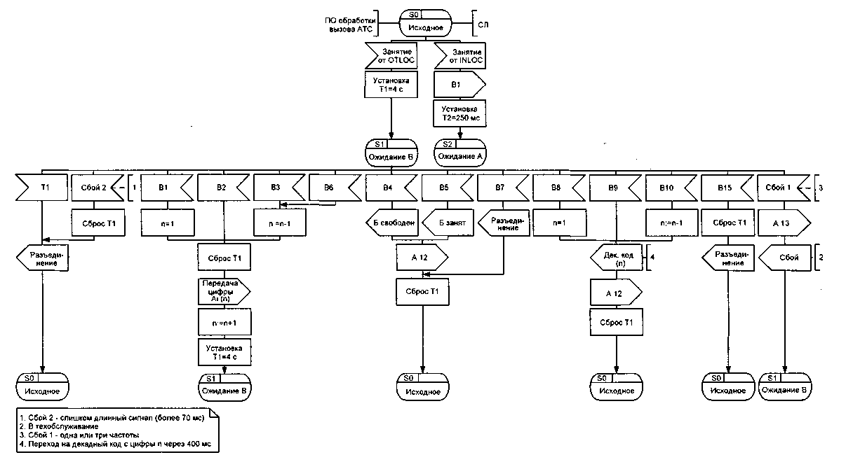
Рис. 6.4. SDL-диаграмма процесса MFS U.01 обработки многочастотной сигнализации методом «импульсный челнок» (1 из 2)
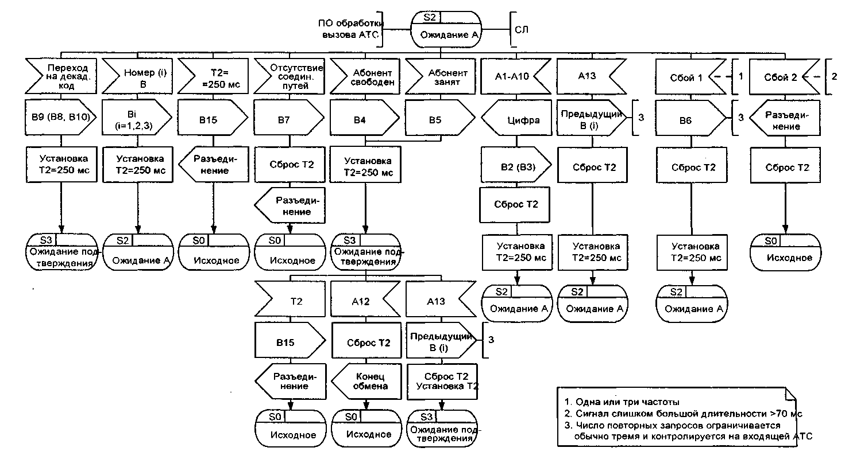
Рис. 6.4. SDL-диаграмма процесса MFS U.01 обработки многочастотной сигнализации методом «импульсный челнок» (2 из 2)
При появлении сигнала В1 «Запрос первой цифры вызываемого абонента частотным кодом» счетчик числа переданных цифр n устанавливается в 1, сбрасывается тайм-аут Т1. По этому запросу осуществляется передача цифр номера вызываемого абонента, т.е. посылается сигнал Ai, где i=l,...,10. Счетчику числа переданных цифр n присваивается следующее значение n=n+1, заново устанавливается тайм-аут Т1=4 с, и процесс переходит в то же состояние S1 ожидания многочастотного сигнала обратного направления.
При появлении сигнала В2 «Запрос следующей цифры частотным кодом» осуществляются те же операции, а процесс остается в том же состоянии S1.
При появлении сигнала В3 «Запрос ранее переданной цифры частотным кодом» счетчику числа переданных цифр n присваивается значение n=n-i, а дальше осуществляются те же операции: сброс тайм-аута Т1, передача цифр Ai, где i=1...10, n=n+1, установка заново тайм-аута Т1 и возврат в состояние S1.
Абсолютно те же действия выполняются и при появлении сигнала В6 «Запрос ранее переданной цифры, принятой с искажением», т.е. запрос повторения переданной цифры.
На SDL-диаграмме процесса обработки многочастотной сигнализации не показано, однако при получении сигнала В2 для увеличения надежности протокола сигнализации может оказаться полезной организация проверки - превышает ли число n переданных на данный момент цифр значение максимального числа цифр N, подлежащих передаче. В случае N<n направляется сообщение о сбое в многочастотном обмене в ПО обработки вызова АТС, а также направляется регистровый сигнал А13 «Запрос ранее переданного сигнала, принятого с искажением» в сторону входящей АТС.
Эти же действия возможны при появлении сигнала В4 «Абонент свободен», когда счетчик числа переданных цифр n меньше числа цифр, подлежащих передаче N, т.е. когда процесс трансляции номера вызываемого абонента не закончен.
При появлении сигналов В4 «Вызываемый абонент свободен» и В5 «Вызываемый абонент занят» в ПО обработки вызова направляется соответствующее сообщение о состоянии вызываемого абонента, а в направлении входящей АТС направляется сигнал А12 «Подтверждение сигналов обратного направления В4, В5, В8, В9, В10». Так же сбрасывается тайм-аут Т1, процесс переходит в исходное состояние, т.е. фаза передачи номера вызываемого абонента заканчивается.
В исходное состояние процесс возвращается также и при появлении сигнала В7 «Перегрузка или отсутствие соединительных путей».
При появлении одного из сигналов В8, В9 или В10, представляющих собой запросы на передачу цифр номера декадным кодом, формируется номер цифры, с которой следует начать передачу в декадном коде. В случае сигнала В8 этот номер равен 1, т.е. необходимо передать декадным кодом весь номер, начиная с первой цифры. В случае сигнала В9 передается следующая и все оставшиеся цифры, а в случае сигнала В10 нужно передать ранее переданную цифру и все последующие декадным кодом, т.е. n=n-1. Во всех этих случаях направляется сообщение о необходимости передачи декадным кодом цифр, начиная с n в ПО обработки вызова АТС. Далее в СЛ направляется многочастотный сигнал А12, и процесс возвращается в исходное состояние.
В случае появления сигнала В15 об отсутствии приема информации на входящей АТС сбрасывается тайм-аут Т1, сообщение о разъединении направляется в ПО обработки вызовов АТС, а процесс возвращается в исходное состояние.
В случае приема сигнала В7 или В15 исходящая АТС может повторить процесс установления соединения по другой СЛ.
Такое же сообщение направляется в случае исчерпания тайм-аута Т1 или при сбое второго типа, т.е. при приеме слишком длинного частотного сигнала (более 70 мс).
И наконец, возможен еще один сбой - сбой первого типа, когда появляется сигнал, состоящий из одной или трех частот. При этом информация о сбое направляется в ПО обработки вызовов АТС, а в сторону входящей АТС направляется сигнал А13 «Запрос на повторение ранее переданного сигнала», и процесс остается в состоянии S1 ожидания сигнала В.
Этим исчерпывается описание процесса обработки многочастотной сигнализации для исходящего соединения.
В случае входящего соединения, т.е. когда процесс обработки многочастотной сигнализации инициируется процессом обработки линейной сигнализации при входящем вызове INLOC, устанавливается тайм-аут Т2=250 мс, в сторону исходящей АТС направляется частотный сигнал В1 «Запрос первой цифры номера вызываемого абонента частотным кодом», и процесс переходит в состояние S2 ожидания частотного сигнала прямого направления. В этом состоянии возможен прием одного из сигналов от А1 до А10, означающего значение цифры номера вызываемого абонента. Значение этой цифры направляется в ПО обработки вызовов АТС, а в сторону исходящей АТС направляется сигнал запроса следующей цифры частотным кодом В2, сбрасывается и заново устанавливается тайм-аут Т2, и процесс возвращается в состояние S2 «Ожидание А». В том случае, если все необходимые цифры номера вызываемого абонента приняты, сигнал В2 не посылается и ожидается сообщение от ПО обработки вызова АТС о состоянии вызываемого абонента.
При появлении сигнала А13, означающего запрос повторения ранее переданного сигнала, принятого с искажением, направляется ранее переданная частотная комбинация. Тогда же сбрасывается и заново устанавливается тайм-аут Т2, а процесс возвращается в состояние S2. Следует отметить, что число повторных запросов ограничивается обычно тремя и контролируется на входящей АТС, то есть в рассматриваемом нами процессе.
При появлении в качестве сигнала прямого направления сбоя первого типа, т.е. появлении одной или трех частот, в сторону исходящей АТС направляется сигнал В6 «Запрос ранее переданной цифры, принятой с искажением», сбрасывается и устанавливается тайм-аут Т2, и ожидается повторение сигнала, В случае исчерпания тайм-аута Т2=250 мс при отсутствии сигнала в прямом направлении в течение этого периода времени в сторону исходящей АТС направляется частотный сигнал В15 «Отсутствие приема частотной информации». Соответствующее сообщение также направляется в ПО обработки вызовов АТС, и процесс возвращается в исходное состояние SO.
При появлении сбоя второго типа, т.е. слишком длинного частотного сигнала А длительностью более 70 мс, в ПО обработки вызовов направляется соответствующее сообщение, тайм-аут Т2 сбрасывается, а процесс также возвращается в исходное состояние SO.
В случае отсутствия свободных соединительных путей от ПО обработки вызова АТС поступает соответствующее сообщение, в СЛ посылается частотный сигнал В7, сбрасывается тайм-аут Т2 и процесс переходит в состояние SO.
Наконец, когда все цифры номера благополучно приняты процессом обработки многочастотной сигнализации, от ПО обработки вызовов АТС поступает сообщение о состоянии вызываемого абонента: «Абонент свободен» или «Абонент занят». В зависимости от этого направляется частотный сигнал В4 «Б свободен» или В5 «Б занят», а также устанавливается тайм-аут Т2=250 мс. Процесс переходит в состояние S3 «Ожидание подтверждения», ибо сигналы В4 и В5 требуют подтверждения сигналом в прямом направлении А12. Таким образом, в состоянии S3 ожидается сигнал А12, после получения которого сбрасывается тайм-аут Т2, посылается сообщение о конце обмена в ПО обработки вызовов и осуществляется возврат в исходное состояние SO.
Если же в состоянии S3 поступает сигнал А13, информирующий о том, что переданный ранее сигнал принят с искажением, то повторяется ранее переданный сигнал В4 или В5, сбрасывается и заново устанавливается тайм-аут Т2 и процесс возвращается в состояние S3, продолжая ожидать подтверждение.

6.2. СИГНАЛИЗАЦИЯ «ИМПУЛЬСНЫЙ ПАКЕТ 1»
Как уже отмечалось в предыдущем разделе, для передачи сигналов управления применяются три разновидности многочастотного способа: импульсный пакет, импульсный челнок и безынтервальный пакет.
Пакетные способы передачи, как интервальные (импульсные), так и безынтервальные, обеспечивают передачу заранее накопленной информации от АТС к АТС (АМТС) с повышенной скоростью. Принцип пакетной передачи сигналов ясен из рис.6.5. Безынтервальный пакет используется при выдаче информации по запросу АОН, что будет рассмотрено в главе 8.
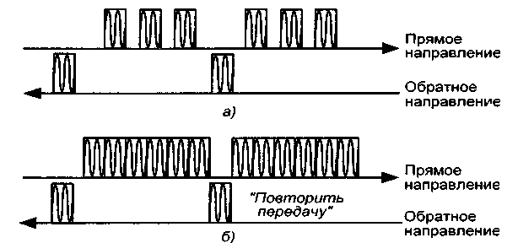
Рис.6.5. Многочастотные пакетные, способы передачи сигналов: а - импульсный пакет; б - безынтервальный пакет
Передача импульсным пакетом предусматривает передачу по единой команде в определенной последовательности заранее сформированных двухчастотных кодовых комбинаций, одну за другой, с соблюдением фиксированных временных интервалов между ними. Длительность передачи каждой комбинации 40-60 мс. Время распознавания этой комбинации 20-30 мс. Длительность интервала между комбинациями 40-60 мс.
Передача пакета должна осуществляться лишь после того, как получена последняя цифра номера вызываемого абонента Б (Nb) или номера службы междугородной телефонной станции. Номер вызывающего абонента A (Na) должен всегда состоять из 7 цифр. Если реальный номер абонента А меньше (5 или 6 цифр), недостающие цифры дополняются значениями 0 или 2. Кроме этого в пакет могут включаться значение категории вызывающего абонента А (Ка) в виде одной цифры от 1 до 10, номер вызываемого абонента или службы АМТС до 10 цифр для междугородного вызова и с учетом решения 1TU о переходе с 1997 г. на 15-значную нумерацию - до 17 цифр при международном вызове.
В дальнейшем материале этого и следующего разделов используются также следующие обозначения: nl...ni - номер, набранный абонентом A, ABC - трехзначный код зоны (например, 812 для Санкт-Петербурга, 095 для Москвы и т.п.), L - номер языковой группы, abcxxxx - внутризоновый номер вызываемого абонента Б, defxxxx - внутризоновый номер вызывающего абонента А.
Рассматриваемый в этом и следующем параграфах метод сигнализации «импульсный пакет» рекомендуется применять на междугородной телефонной сети для передачи сигналов управления, а также на участке зоновой телефонной сети (ЗСЛ) - от промежуточного регистра (ПР) или АТСЭ до АМТС - для передачи информации о категории и номере вызывающего абонента, а также о номере вызываемого абонента.
На междугородных соединительных линиях многочастотный пакет может иметь вид {Kv, Nb, 11}, или {Kv, Se, Nb, 11}, или {Nb, 11}. Сигнал управления эхозаградителями (Se) передается только вместе с категорией вызова (Kv). Исходящая АМТС преобразует категории абонента А с номерами Ка=1,2,5,6,7 в категорию вызова Kv=13, а категорию абонента А с номером Ка=4 в категорию вызова Kv=l1. С учетом преимущественной ориентации всей книги на местные (городские и сельские) телефонные сети ниже будут рассматриваться в основном протоколы способа сигнализации «импульсный пакет» по заказно-соединительным линиям (ЗСЛ).
По заказно-соединительным линиям (ЗСЛ) передаются многочастотные пакеты двух типов: «импульсный пакет 1» и «импульсный пакет 2». Первый протокол применяется при связи с АМТС координатных систем (АМТС-2, АМТС-3), а второй - при взаимодействии с АМТС с программным управлением: EWSD (Siemens), 5ESS (AT&T), AXE (Ericsson) и др.
Для обоих протоколов цифры, передаваемые в прямом направлении, кодируются точно так же, как это было рассмотрено в предыдущем параграфе в таблице 6.1 для сигнализации методом «импульсный челнок». Для протокола многочастотной сигнализации «импульсный пакет 1» перечень передаваемых сигналов приведен в таблице 6.2.
Сценарии обмена сигналами для протокола «импульсный пакет 1» (АМТС-2,3) по заказно-соединительным линиям (ЗСЛ) приведены на рис.6.6, диаграмма взаимодействия блоков процесса МЕР U.1 приведена на рис.6.7, а соответствующая SDL-диаграмма этого процесса - на рис.6.8.
В процессе МЕР U.1 обработки протокола сигнализации методом «импульсный пакет 1» используются следующие значения тайм-аутов: Т1 = 10 с - время ожидания очередного запроса от АМТС, Т2 = 100 мс - интервал между приемом очередного запроса и началом передачи пакета,
Т3 = 2 мин - максимальное время прослушивания сигнала «Контроль посылки вызова» или механического голоса при выходе на МКНС с ожиданием.

Таблица 6.2. Многочастотные сигналы протокола «импульсный пакет 1» от АМТС-2, 3
№ | Частотный сигнал,  Гц | Значение | Примечание
1 | 700+1100 | Запрос о передаче информации | Запрос (сигнал В2),  длительность70-100 мс,  время распознавания 30 мс
2 | 700 | Отсутствие соединит, путей на  АМТС | Вместо второго запроса
3 | 1100 | Освобождение | Вместо второго запроса.  Если этот сигнал поступает  после первого этапа передачи  информации, то он означает  передачу вызова к оператору  АМТС
4 | 1100 | Ожидание (1-2 мин) | Вместо третьего запроса  для АМТС-2 и вместо  второго запроса для  АМТС-3 при занятости  всех табло МКНС. В  обратном направлении  посылается КПВ или  специальное сообщение  механическим голосом
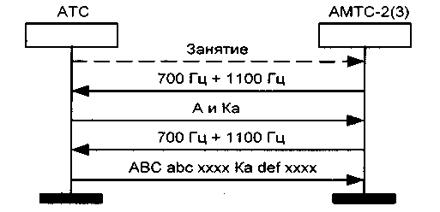
Рис. 6.6. Сценарий обмена сигналами методом «импульсный пакет 1» а) междугородный вызов (автоматический)
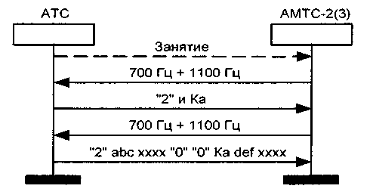
Рис. 6.6. Сценарий обмена сигналами методом «импульсный пакет 1» б) внутризоновый вызов (автоматический)
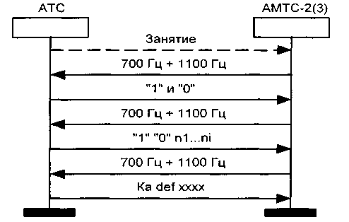
Рис. 6.6. Сценарий обмена сигналами методом «импульсный пакет 1» в) международный вызов (автоматический)
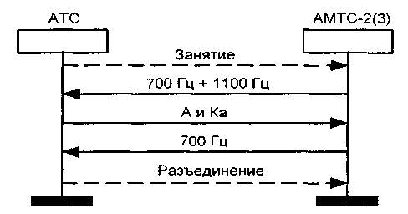
Рис. 6.6. Сценарий обмена сигналами методом «импульсный пакет 1»
г) отсутствие соединительных путей на АМТС
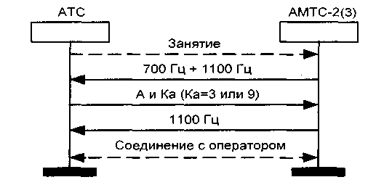
Рис. 6.6. Сценарий обмена сигналами методом «импульсный пакет 1» д) перевод вызова к оператору (вызов от абонента без права выхода на автоматическую междугородную, внутризоновую сеть)
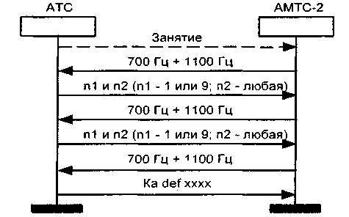
Рис. 6.6. Сценарий обмена сигналами методом «импульсный пакет 1» е) выход к междугородным коммутаторам немедленной системы обслуживания (МКНС) на АМТС-2
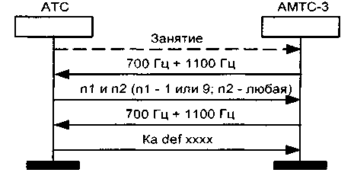
Рис. 6.6. Сценарий обмена сигналами методом «импульсный пакет 1» ж) выход к междугородным коммутаторам немедленной системы обслуживания (МКНС) на АМТС-3
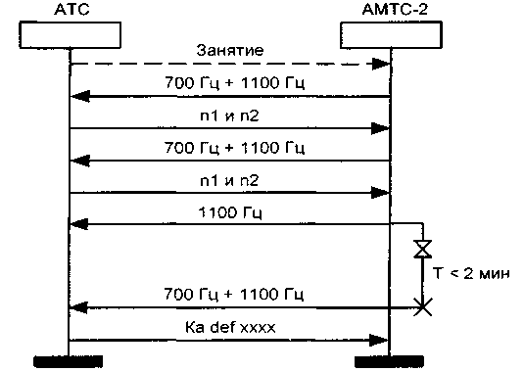
Рис. 6.6. Сценарий обмена сигналами методом «импульсный пакет 1» з) выход к МКНС на АМТС-2 с ожиданием
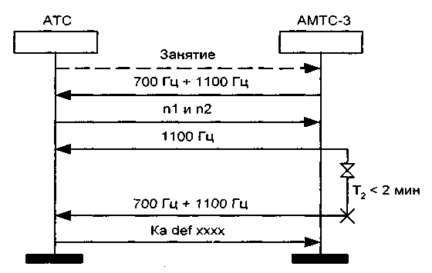
Рис. 6.6. Сценарий обмена сигналами методом «импульсный пакет 1» и) выход к МКНС на АМТС-3 с ожиданием
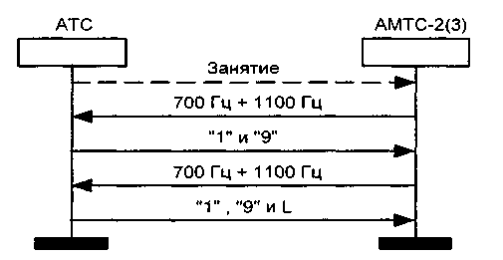
Рис. 6.6. Сценарий обмена сигналами методом «импульсный пакет 1» к) выход к коммутатору международной МТС
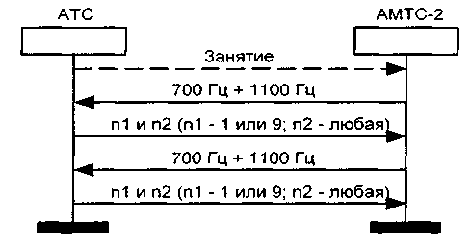
Рис. 6.6. Сценарий обмена сигналами методом «импульсный пакет 1» л) выход к ручным службам МТС бесшнурового типа (АМТС-2)
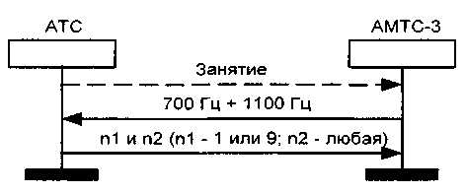
Рис. 6.6. Сценарий обмена сигналами методом «импульсный пакет 1» м) выход к ручным службам МТС шнурового типа (АМТС-3)
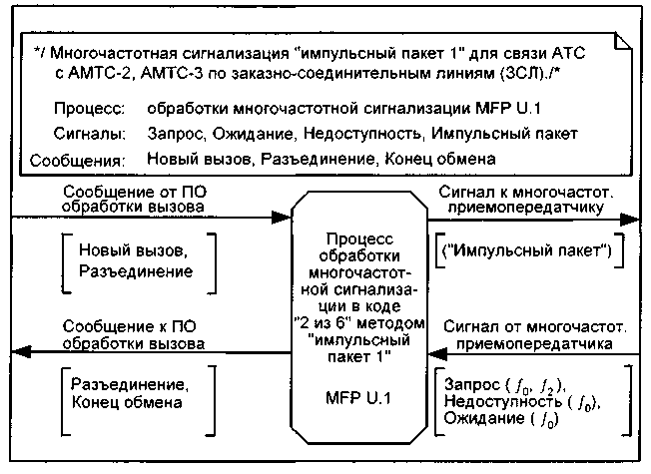
Рис. 6.7. Блок-диаграмма процесса обработки многочастотной сигнализации методом «импульсный пакет 1»
В исходном состоянии SO ожидается поступление команды от ПО обработки вызова АТС о необходимости установления нового исходящего соединения. В этом сообщении «Новый вызов» приводятся значения следующих параметров: тип АМТС (АМТС-2, АМТС-3); цифры номера абонента A (defxxxx), Ka, nl...ni - цифры, набранные абонентом A, R-число ожидаемых запросов (R=l, 2, 3).
При поступлении команды «Новый вызов» устанавливается тайм-аут Т1=10 с, представляющий собой время ожидания запроса от АМТС, устанавливается значение счетчика числа принятых запросов Z. Осуществляется вызов процедуры формирования пакета, которая будет рассмотрена несколько позже. Процесс переходит в состояние S1 ожидания запроса.
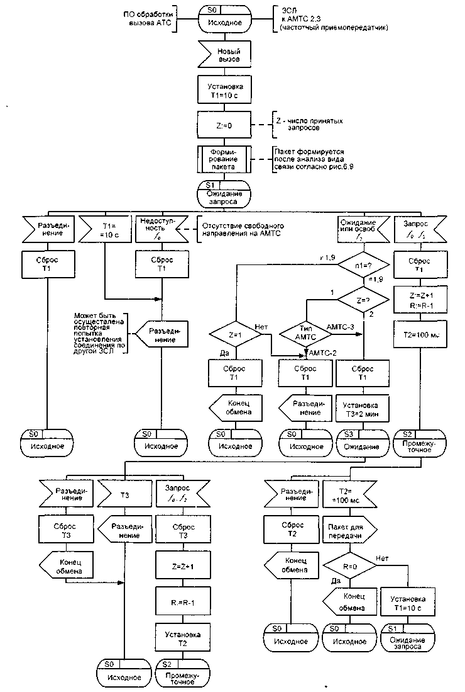
Рис. 6.8. SDL-диаграмма процесса обработки многочастотной сигнализации методом «импульсный пакет 1»
В состоянии SI ожидается появление сигнала В2, представляющего собой комбинацию двух частот f₀=700 Гц и f₂,=1100 Гц. При появлении запроса сбрасывается тайм-аут Т1, прибавляется 1 к счетчику числа принятых запросов Z, вычитается 1 из числа максимально допустимого числа запросов R, устанавливается новый тайм-аут Т2= 100 мс и процесс переходит в промежуточное состояние S2.
В этом же состоянии S1 вместо прихода второго запроса В2 возможно поступление частоты f₀=700 Гц, означающей отсутствие свободного направления на АМТС. В этой ситуации сбрасывается тайм-аут Т1, направляется сообщение «Разъединение» в ПО обработки вызова АТС и процесс возвращается в исходное состояние. Как правило, после этого осуществляется повторная попытка установления соединения по другой заказно-соединительной линии.
Те же действия осуществляются при завершении тайм-аута Т1 = 10 с или при появлении команды «Разъединение» от ПО обработки вызова АТС.
В состоянии S1 ожидания запроса возможно также появление частоты f₂= l100 Гц, что может соответствовать одному из двух вариантов.
Вариант 1. Установка вызова на ожидание при выходе на МКНС (см. рис. 6.6 з, и). Если при этом встречная АМТС является АМТС-2 и Z=2 или встречная АМТС - это АМТС-3 и Z=l, то сбрасывается тайм-аут Т1, устанавливается тайм-аут Т3=2 мин (прослушивание КПВ или механического голоса от АМТС) и процесс переходит в состояние S3. Если эти условия не выполняются, в ПО обработки вызовов АТС посылается сообщение «Разъединение», сбрасывается тайм-аут Т1 и процесс переходит в исходное состояние SO.
Вариант 2. Сигнал освобождения. Этот сигнал может прийти после анализа на АМТС первого пакета, если категория вызывающего абонента 3 или 9. При выполнении этого условия и Z=l сбрасывается тайм-аут Т1, и в ПО обработки вызова АТС посылается сообщение об окончании частотного обмена для создания возможности проключения тракта между абонентом А и телефонисткой АМТС.
В промежуточном состоянии S2 возможно появление команды «Разъединение» от ПО обработки вызова АТС, в результате которой сбрасывается тайм-аут Т2, направляется сообщение «Конец обмена» в ПО обработки вызовов АТС и процесс возвращается в исходное состояние SO. Более обычную ситуацию представляет собой завершение тайм-аута Т2, после чего осуществляется передача пакета с заранее подготовленной информацией. После передачи пакета проверяется значение счетчика R -числа ожидаемых запросов. При R=0 направляется сообщение в ПО обработки вызова АТС об успешном окончании обмена и процесс возвращается в исходное состояние. Если значение R^O, то сеанс связи не окончен, заново устанавливается тайм-аут Т1, и процесс возвращается в состояние S1 ожидания запроса.
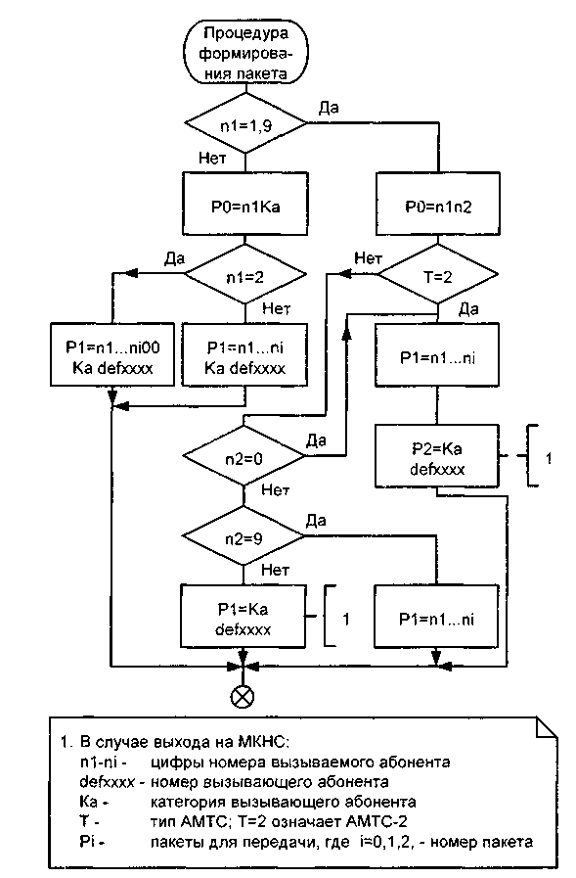
Рис. 6.9. SDL-диаграмма процедуры формирования пакета для многочастотной сигнализации методом «импульсный пакет 1»
В состоянии S3 возможно появление долгожданного сигнала В2, представляющего собой запрос на передачу пакета, в результате чего сбрасывается тайм-аут ТЗ, прибавляется 1 к числу принятых запросов (Z=Z+1), уменьшается на 1 число пакетов, подготовленных для передачи (R=R-1), устанавливается тайм-аут Т2=100 мс до начала передачи пакета, процесс переходит в промежуточное состояние S2. В более плохой ситуации, т.е. при завершении двухминутного тайм-аута ТЗ, направляется сигнал «Разъединение» в ПО обработки вызовов АТС, а процесс возвращается в исходное состояние. Процесс также возвращается в исходное состояние и при появлении команды «Разъединение» от ПО обработки вызовов АТС, в результате которой сбрасывается тайм-аут ТЗ, и направляется сообщение «Конец обмена».
На рисунке 6.9 приведена SDL-диаграмма процедуры формирования многочастотного пакета, входящей в процесс многочастотной сигнализации методом «импульсный пакет 1», приведенный на рисунке 6.8.
6.3. СИГНАЛИЗАЦИЯ «ИМПУЛЬСНЫЙ ПАКЕТ 2»
Многочастотная сигнализация методом «импульсный пакет 2» используется на заказно-соединительных линиях (ЗСЛ) к АМТС с программным управлением.
Существенным отличием от аналогичного протокола, рассмотренного в предыдущем параграфе, является набор двухчастотных сигналов, передаваемых в обратном направлении, который приведен в таблице 6.3.
Сценарии обмена сигналами на языке MSC для протокола многочастотной сигнализации методом «импульсный пакет 2» приведены на рис.6.10. Успешная передача пакета рассмотрена на рис.6.10 , случай передачи с ошибкой - на рис.6.106.
Возможны следующие варианты структуры пакетов:
Междугородный вызов: ABC abc xxxx Ka def xxxx "11" (19 цифр)
Внутризоновый вызов: "2" abc xxxx Ka def xxxx "11" (17 цифр)
Международный вызов: "1" "0" nl...ni Ka def xxxx "11" (19-26 цифр)
Вызов международного коммутатора: "1" "9" L Ka def xxxx "II" (12 цифр)
Вызов междугородного коммутатора с идентификацией номера вызывающего абонента: "1" S Ka def xxxx "11" (11 цифр)
Вызов междугородного коммутатора без идентификации номера вызывающего абонента: "1" S "11" (3 цифры)
Структура процесса MFP U.2 обработки многочастотной сигнализации методом «импульсный пакет 2» приведена на рис.6.11, а соответствующая SDL-диаграмма - на рис.6.12.
Таблица 6.3. Многочастотные сигналы протокола «импульсный пакет 2» от АМТС с программным управлением
№ | Частотный сигнал, Гц | Значение | Примечание
1 | 700+1100 | Запрос о  Передаче  Информации | Сигнал В2. Длительность 70-100 мс.  Время распознавания 30 мс
2 | 700+1700 | Номер принят  Правильно | Сигнал В11
3 | 1100+1300 | Номер принят  Неправильно | Сигнал В6
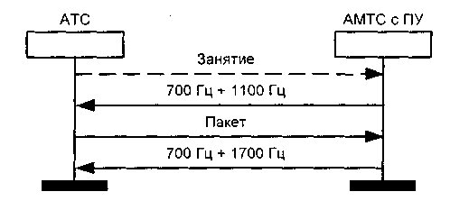
Рис. 6.10. Сценарий обмена сигналами для связи с программно-управляемыми АМТС методом «импульсный пакет 2» а) успешная передача пакета
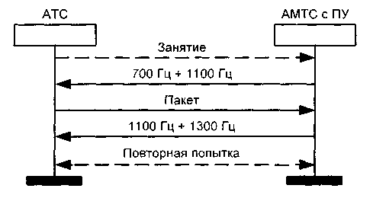
Рис. 6.10. Сценарий обмена сигналами для связи с программно-управляемыми АМТС методом «импульсный пакет 2» б) передача с ошибкой
В процессе обработки протокола «импульсный пакет 2» используются следующие значения тайм-аутов: Т 1 = 10 с - время ожидания запроса от АМТС, Т2=3 с - время ожидания сигнала подтверждения после передачи пакета.
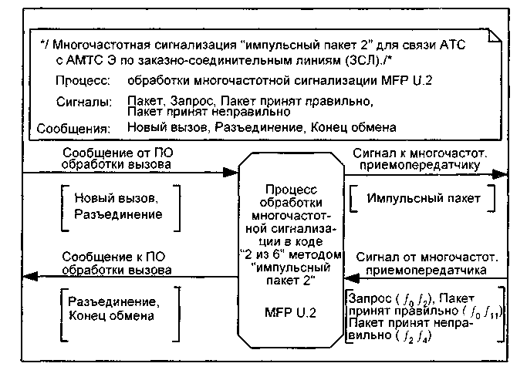
Рис. 6.11. Блок-диаграмма процесса обработки многочастотной сигнализации методом «импульсный пакет 2»
В исходном состоянии S0 процесс ожидает сообщение о новом вызове от ПО обработки вызова АТС. При появлении этого сообщения устанавливается тайм-аут Т1 = 10 мс, определяющий ожидание запроса В2 от АМТС, и выполняется процедура формирования пакета, идентичная процедуре, описанной в предыдущем разделе. Процесс переходит в состояние ожидания запроса S1. В этом состоянии может быть получен сигнал «Разъединение» от ПО обработки вызова АТС, в результате которого сбрасывается тайм-аут Т1, а процесс возвращается в исходное состояние. Возможно также завершение тайм-аута Т1, вследствие чего направляется сообщение в ПО обработки вызова АТС, а процесс опять возвращается в исходное состояние SO.
В обычной ситуации поступает сигнал В2 «Запрос о передаче пакета». В результате этого сбрасывается тайм-аут Т1 и осуществляется передача заранее подготовленного пакета, после чего устанавливается тайм-аут Т2=3 с, предназначенный для ограничения времени ожидания сигнала «Подтверждение» после передачи пакета.
В состоянии ожидания подтверждения S2 возможен приход сигнала В11, состоящего из двух частот f₀=700 Гц и f₁₁=1700 Гц и означающего, что пакет принят правильно. После прихода этого сигнала сбрасывается тайм-аут Т2 и направляется сообщение «Конец обмена» в ПО обработки вызовов АТС, после чего процесс возвращается в исходное состояние.

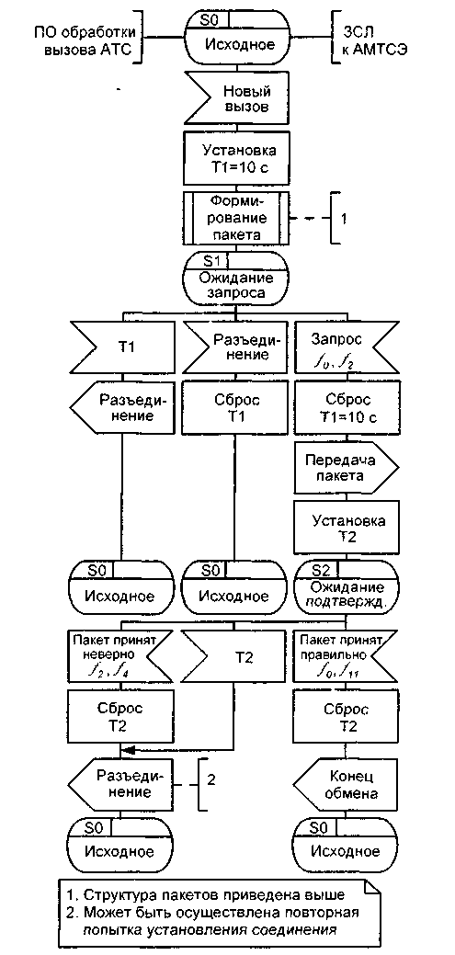
Рис. 6.12. SDL-диаграмма процесса обработки многочастотной сигнализации методом «импульсный пакет 2»
В этом же состоянии S2 возможен приход сигнала В6, состоящего из частот f₂,=1100 Гц и f₄=1300 Гц и означающего, что пакет принят неправильно. В этом случае также сбрасывается тайм-аут Т2, направляется сообщение «Разъединение» в ПО обработки вызовов АТС и процесс возвращается в исходное состояние. При получении сообщения «Разъединение» АТС осуществляет повторную попытку установления соединения по другой ЗСЛ. При завершении тайм-аута Т2 также направляется сообщение «Разъединение» в ПО обработки вызова АТС и процесс возвращается в исходное состояние.

